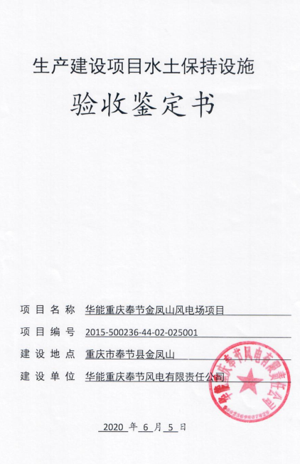

一、生产建设项目水土保持设施验收基本情况表
项目名称 | 华能重庆奉节金凤山风电场项目 | 行业类别 | 风电工程
主管部门  （或主要投资人） | 华能重庆奉节风电有限责任公司 | 项目性质 | 新建
水土保持方案审批部门、文号及时间 | 重庆市水利局，渝水许可[2009]83号（一期），2009年7月23日  重庆市水利局，渝水许可[2009]84号（二期），2009年7月23日  重庆市水利局，渝水办[2016]22号，2016年8月1日
水土保持方案变更审批部门、文号及时间 | /
水土保持初步设计审批部门、文号及时间 | 华能国际电力股份有限公司，华能国股工[2017]240号，2017年3月28日
项目建设起止时间 | 2016年12月－2020年5月
水土保持方案编制单位 | 重庆渝佳环保评估有限公司
水土保持初步设计单位 | 中国电建集团中南勘测设计研究院有限公司
水土保持监测单位 | 重庆市智创水土保持科技开发有限公司
水土保持施工单位 | 中铁一局集团有限公司（道路）  重庆覃家岗建设（集团）有限公司（道路）  重庆建工第八建设有限责任公司（水保）
水土保持监理单位 | 内蒙古蒙能建设工程监理有限责任公司
水土保持设施验收报告编制单位 | 重庆智浩勘测设计有限公司
二、验收意见
根据《开发建设项目水土保持设施验收管理办法》，华能重庆奉节风电有限责任公司于2020年6月5日在华能重庆奉节金凤山风电场升压站会议室主持召开了华能重庆奉节金凤山风电场项目水土保持设施专项验收会议。参加会议有建设单位华能重庆奉节风电有限责任公司、技术服务单位重庆智浩勘测设计有限公司以及水土保持方案编制、设计、监理、监测、施工单位的代表，会议成立了验收组（名单附后）。
验收组先期对现场进行了全面的检查，并查阅了相关技术资料，听取了建设单位、水土保持监测单位、监理单位、技术服务单位关于水土保持设施自验情况、水土保持监测、监理工作情况和技术服务情况的汇报，以及水土保持方案编制、设计、施工单位的补充说明，经质询、讨论，形成了华能重庆奉节金凤山风电场项目验收意见。
（一）项目概况
华能重庆奉节金凤山风电场项目位于重庆市奉节县金凤山，总装机规模110MW，安装55台直驱式单机容量为2.0MW风机。道路工程于2016年12月开工建设，主体工程于2017年4月18日开工，道路工程于2017年10月基本完工，项目工程于2018年12月全部风机并网发电，2020年5月水土保持工程完工。
（二）水土保持方案批复情况
2009年7月23日，重庆市水利局以（渝水许可[2009]83号）《关于重庆奉节金凤山风电场一期工程水土保持方案的批复》和重庆市水利局以（渝水许可[2009]84号）《关于重庆奉节金凤山风电场二期工程水土保持方案的批复》。批复的水土保持方案中一期防治责任范围为149.58hm²，其中项目建设区97.38hm²，直接影响区52.2hm²。二期防治责任范围为80.43hm²，其中项目建设区51.87hm²，直接影响区28.56hm²。
2013年6月重庆市发改委以渝发改能（2013）943号文，将原设计的金凤山项目一期、二期法人变更为中国华能集团公司重庆分公司，重庆分公司将项目整合后统一实施。为规范项目管理，2016年成立华能重庆奉节风电有限责任公司负责金凤山风电项目的建设，金凤山风电项目位置与原水土保持方案设计基本一致，华能重庆奉节风电有限责任公司将原水土保持设计一期、二期及后续设计（初步设计资料）及批复资料报重庆市水利局。
2016年8月1日，重庆市水利局办公室以（渝水办[2016]22号）关于《华能重庆奉节金凤山风电场（110兆瓦）项目水土保持前期工作的复函》。批复的防治责任范围为95.14hm²。
（三）水土保持初步设计或施工图设计情况
水土保持方案批复后，中国电建集团中南勘测设计研究院有限公司将本工程水土保持方案的各项措施纳入主体工程一并进行初步设计，初步设计含有水土保持专章内容。
2018年9月，华能重庆奉节风电有限责任公司委托中国电建集团中南勘测设计研究院有限公司开展重庆奉节金凤山风电场工程水土保持工程施工图设计。2018年11月中国电建集团中南勘测设计研究院有限公司完成华能重庆奉节金凤山风电场项目水土保持工程施工图设计文件。
（四）水土保持监测情况
2017年8月，华能重庆奉节风电有限责任公司委托重庆市智创水土保持科技开发有限公司开展了水土保持监测，完成了《华能重庆奉节金凤山风电场项目水土保持监测总结报告》。监测报告主要结论为：实施的水土保持防治措施较好地控制和减少了施工过程中的水土流失，水土流失防治指标达到了国家一级标准。其中，扰动土地整治率为99.64%；水土流失总治理度为99.43%；拦渣率为99.00%；土壤流失控制比为1.07；林草植被恢复率为99.42%，林草覆盖率为61.52%。
（五）验收报告编制情况和主要结论
2019年9月，华能重庆奉节风电有限责任公司委托重庆智浩勘测设计有限公司开展了水土保持设施验收技术服务工作，完成了《华能重庆奉节金凤山风电场项目水土保持设施验收报告》。验收报告主要结论为：建设单位编报了水土保持方案，开展了水土保持监理、监测工作，缴纳了水土保持补偿费，水土保持法定程序基本完整；按照水土保持方案落实了水土保持措施，水土保持措施质量总体合格，水土保持设施运行基本正常；水土保持后续管理维护责任落实。项目水土保持设施具备验收条件。
（六）验收结论
综上所述认为：该项目实施过程中基本落实了水土保持方案及批复文件要求，完成了水土流失防治和治理任务，水土流失防治指标达到国家一级标准，符合水土保持设施验收的条件，同意该项目水土保持设施通过验收。
（七）后续管护要求
1.完善水土保持档案：使水土保持专项档案更加程序化、规范化、科学化。
2.做好项目已实施水土保持植物措施的养护工作。
3.做好项目区已实施水土保持工程措施的管护工作，保障良好运行。

